苏州工业园区
企业工商档案网上查询系统操作指南
一、访问地址：http://gsda.sipac.gov.cn
二、登录方式：
目前支持江苏CA证书（税务登记的时候都要办理，每个月报税需要使用）和电子营业执照（与纸质营业执照同步发放）两种登录方式。
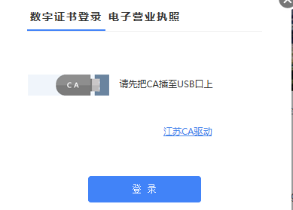
1、CA证书登录：
点击“江苏CA驱动”，在打开的页面下载“行助手”；系统识别身份后，点击“登录”。
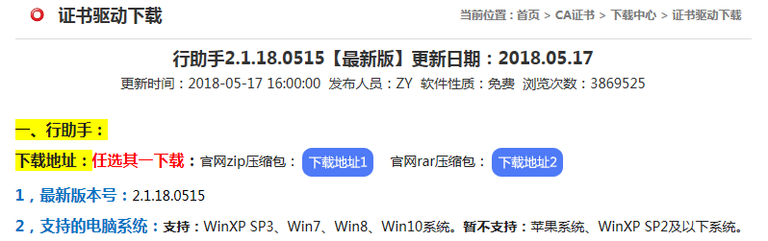
2、电子营业执照登录：
“下载并安装电子营业执照驱动”，或者通过“江苏工商APP”、微信、支付宝扫描登录，系统识别身份后，点击“登录”。
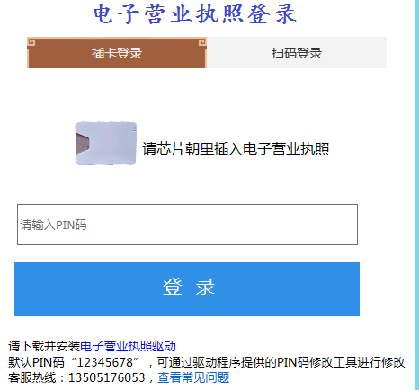
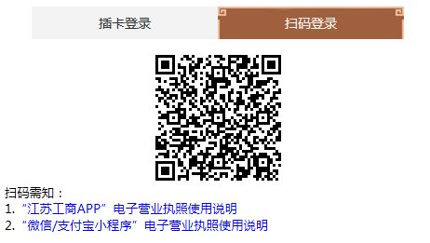
新注册（变更）的公司，一般一个月左右可以查询。
三、获取档案：
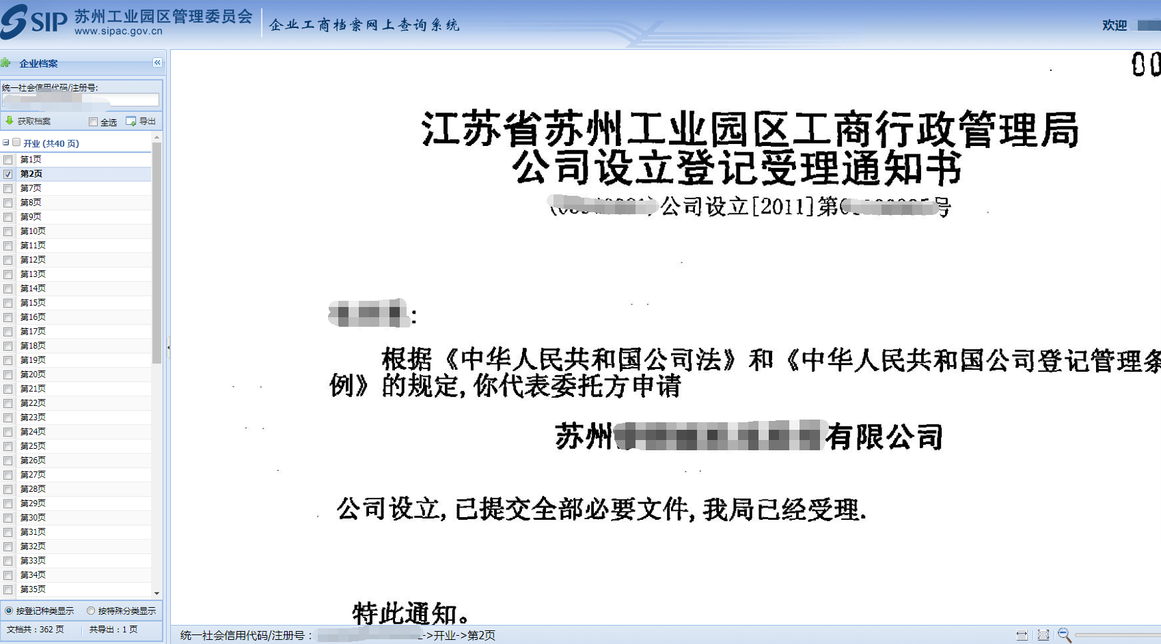
勾选相应需要的页面，点击“导出”；系统生成一份带有水印、二维码和电子签章的文件；鼠标右键点击，可以选择“另存为”或者“打印”，予以使用。

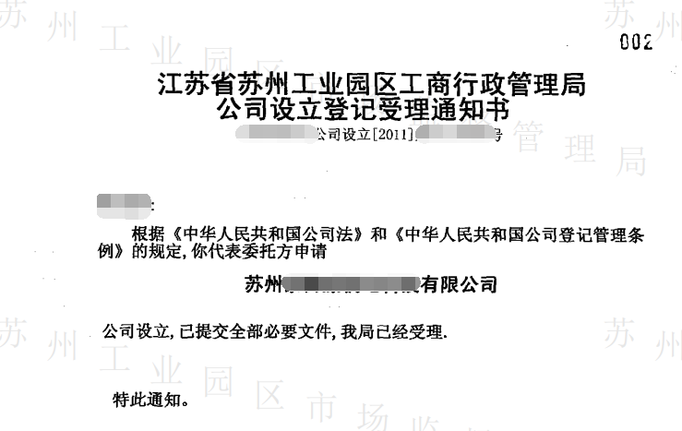

技术咨询电话：13951632149

